МИНИСТЕРСТВО НАУКИ

И ВЫСШЕГО ОБРАЗОВАНИЯ РОССИЙСКОЙ ФЕДЕРАЦИИ

ФЕДЕРАЛЬНОЕ ГОСУДАРСТВЕННОЕ БЮДЖЕТНОЕ ОБРАЗОВАТЕЛЬНОЕ УЧРЕЖДЕНИЕ ВЫСШЕГО ОБРАЗОВАНИЯ

«ВЯТСКИЙ ГОСУДАРСТВЕННЫЙ УНИВЕРСИТЕТ»

Факультет автоматики и вычислительной техники

Кафедра радиоэлектронных средств

Отчет по дисциплине

«Моделирование»

Лабораторная работа №7

Выполнил студент группы ИВТб-31 __________/ Кудяшев Я.Ю./

Проверил профессор кафедры ЦТО _______________/Шатров А.В./

Киров 2021

**Цель работы**: обобщение материала по решению систем уравнений отображения Фигенбаума и построение графиков.

1. **Запись исходных данных**
$$X_{n+1}=A*x_{n}*(1- x_{n}^{α})$$

$$X_{n+1}=A*(A*x_{n}*\left(1- x_{n}^{α}\right)*(1-A* x_{n}*(1- x_{n}^{α})))$$

2. **Построение отображений**

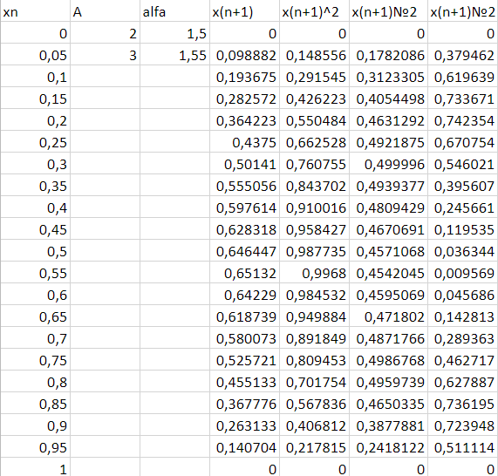

Рисунок 1 - Расчёты

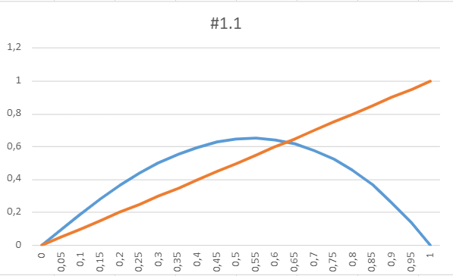

Рисунок 2 – График 1-го уравнения

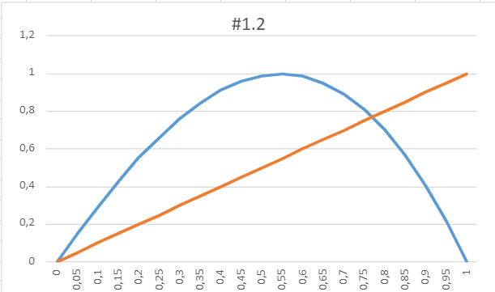

Рисунок 3 – График 1-го уравнения

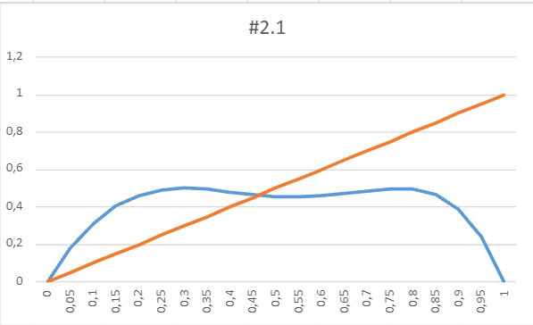

Рисунок 4 – График 2-го уравнения

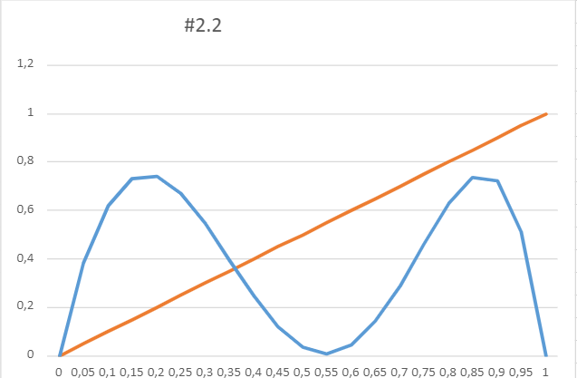

Рисунок 5 – График 2-го уравнения

**Вывод:**

В ходе выполнения лабораторной работы было произведено обобщение темы по отображению уравнений Фигенбаума. С помощью программы Excel были построены графики функций при различных коэффициентах.